# CHAPITRE 2 : CAHIER DES CHARGES

## CONTEXTE GENERAL

La recherche de stage et d’emplois est une étape indispensable pour toute personne à la recherche d’un stage ou d’un travail pouvant leur conduit à l’indépendance financière ou l’acquisition, le renforcement des compétences relative à leurs domaines.

Dans le cadre de notre stage académique, nous avons reçu pour mission de faciliter la recherche de stage et d’emplois dans nos localités.

Grace a cette opportunité que nous a donner le **CENTRE NATIONAL DE DEVELOPPEMENT INFORMATIQUE** abrégé **CENADI** et sous l’encadrement de **Mme NGO KANA EPOUSE MAKON**  nous avons eu pour Project le développement d’une application mobile qui permet d’effectuer des recherches de stage et d’emplois dans nos localités. Nous nous engageons à faciliter la recherche de stage et d’emplois pour faciliter l’accessibilité des informations a temp réel pour tous.

## OBJECTIFS DU PROJET

Notre application a pour objectif principale de faciliter la recherche d’emploi et stage celons le profil de l’utilisateur. De plus, notre Application va permettre la création facile des cv et des lettres adapter au service ou l’on souhaite postuler, elle offre aussi la possibilité de géolocaliser facilement.

## EXPRESIONS DES BESOINS DE L’UTILISATEUR

### BESOINS FONCTIONNELS

La forte croissance des jeune diplôme, Etudiants et professionnel ne sachant pas où et comment chercher le travail ou le stage est un problème considérable pour notre pays dit pays en voie de développement et pour palier à ce problème, nous avons décidé de développer une application de recherche de stage et d’emploi appeler **JOBSTAGE.** Avec des fonctionnalités tel que :

* Recherche centraliser et filtrer
* Alerte et notification intelligente via mail et WhatsApp
* Tableau de bord utilisateur
* Tableau de bord recruteur
* Géolocalisation des lieux d’emploi et de stage
* Boost candidature
* Dépôt de cv et lettre
* Formation/ tutoriel (conception de cv, rédaction de lettre de stage/emploi)
* Forum de discussion entre membre

### BESOINS NON FONCTIONNELS

* Performance : le système assure la fluidité et la réactivité de l’expérience utilisateur.
* Validité : Les informations fournies par la plateforme doivent être cohérentes, exactes et conformes aux exigences et aux attentes.
* Fiabilité : Le système doit être fiable et disponible en minimisant les temps d'arrêt causés par les pannes et les interruptions de service.
* Maintenabilité : Le système doit être facile à maintenir et à faire évoluer. Il doit permettre des mises à jour et des ajouts ultérieurs sans impacter négativement la stabilité du système.
* Sécurité : Le système doit garantir la protection des données de l’école contre les violations potentielles
* Efficacité : c'est la capacité d’un système logiciel à utiliser le minimum de ressources matérielles (temps de calcul, espace occupé en mémoire externe et interne etc.)
* Ergonomie : La plateforme doit être intuitive, facile à utiliser et accessible.

# PLANIFICATION DU PROJET

La phase de planification de notre projet était une étape essentielle pour le bon déroulement de notre travail et l’accomplissement de nos objectifs, dans le tableau ci-dessous nous avons résumé les étapes que nous allons suivre tout au long de notre projet :

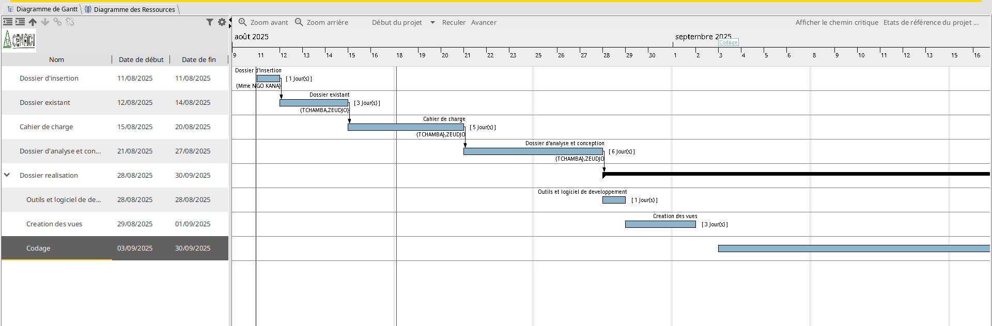

# ESTIMATION DU COUT DU PROJET

Un projet ne saurait exister sans les ressources qui le rendent possible. Ci-dessous, sont détaillés l'ensemble des moyens mobilisés pour le projet.

|  |  |
| --- | --- |
| RESSOURCES MATERIELS | |
| Equipements | **Montants en CFA** |
| * 01 Ordinateurs portable | 150000 FCFA |
| * 02 Home Box (4G MTN) | 50000 FCFA |
| RESSOURCES LOGICIELLES | |
| * Visual studio code / Android studio | GRATUIT |
| * AnalyseSI | GRATUIT |
| * PostgreSQL | GRATUIT |
| RESSOURCES HUMAINES | |
| * 02 Développeur | 200000 FCFA |
| * Divers et imprévus | 100000FCFA |
| Totale | 500000FCFA |

# CONTRAINTE

Même si ce projet vise à résoudre un problème spécifique, il n'est pas exempt de problèmes qui pourraient ralentir la livraison du produit final. Étant donné l'ampleur de ce projet, les principales menaces que nous avons identifiées sont :

* Limite temporelle très court
* Expérience réduite avec certaine technologie du projet

## LIVRABLE

* Cahier de charges valide.
* Diagrammes merise
* Application mobile (APK, IOS)
* Documentation technique